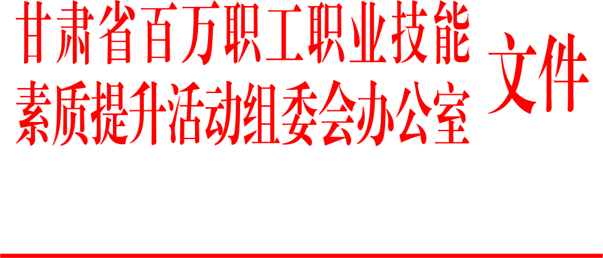

甘职技组办[2016] 2号

关于征集评选2016年度
甘肃省职工技术成果奖的通知

各市州总工会，省级产业（系统）工会，省直机关工会，省总直属基层工会，有关单位工会：
为贯彻落实《甘肃省百万职工职业技能素质提升活动工作方案（2016—2020年）》，根据《甘肃省职工技术成果评选奖励办法》，决定征集评选2016年度甘肃省职工技术成果奖(第九届全省职工优秀技术创新成果和第四届全省职工先进技术操作法)，现将有关事项通知如下：
一、评选范围
近年来各类企事业单位职工围绕改进和完善生产技术、经营管理等提出并取得显著经济效益或社会效益的技术创新成果、操作法，重点突出已被广泛应用于实际生产中的绿色低碳环保方面的项目。
二、申报条件
具备下列条件之一的，可以申报职工技术成果奖：
1、发明创造具有新颖性、先进性和实用性，并在本行业产生重要影响；
2、研制开发新产品、新工具具有省内先进水平，并取得显著成效；
3、设计和改造工艺取得显著成效；
4、对现有设备进行技术改造取得显著成效；
5、创新技术，在职业安全与卫生和环境保护等方面起到显著作用；
6、创新操作法，使劳动生产率、产品质量显著提高或在节能降耗等方面取得显著成绩。
已获得省职工技术成果奖励的；核心技术已获省科学技术奖励和拟申报当年度省科学技术奖的；存在知识产权争议的；各级政府部门出资立项的；涉及技术秘密和国家安全的；其他法律法规禁止申报的项目，不得推荐申报。
三、组织领导
2016年度省职工技术成果奖征集评选工作在甘肃省职工技术成果评选表彰工作领导小组领导下开展，具体由领导小组办公室（省总工会职工技协办公室）组织实施。
四、评选方法
职工技术成果奖的征集评选采取逐级推荐和评审委员会评审的方法进行。各级工会在征集评选的基础上，逐级向领导小组办公室推荐，由领导小组办公室聘请专家、学者、相关职能部门管理人员组成评审委员会评审。对拟获得三等奖以上的优秀技术创新成果和拟命名的先进技术操作法进行考察，最后根据评审意见和考察结果确定获奖等级。原则上各推荐单位推荐申报的技术创新成果不得超过5项（其中市州总工会推荐申报的成果中医疗保健类成果不得超过2项），操作法不得超过2项。
五、公示
推荐申报职工技术成果奖实行三级公示制度，由申报单位、推荐单位和领导小组办公室分别进行公示。公示无异议或有异议经妥善处理后再次公示无异议的项目方可推荐。
1、申报单位公示：由第一完成人（发明人）单位进行公示，内容包括：项目名称、完成单位及排序、完成人（发明人）及排序、前三位完成人的贡献和工作量、关键技术与创新点、论文专著专利等知识产权情况。
2、推荐单位公示：推荐单位对拟推荐的项目进行公示，内容包括：拟推荐项目及排序和项目的名称、完成单位及排序、完成人（发明人）及排序。
3、领导小组办公室公示：对拟评为三等奖以上的优秀技术创新成果和拟命名的先进技术操作法进行公示。
公示时间为7天，可采用张榜或网络形式。
六、表彰奖励
技术创新成果表彰设特等、一、二、三等奖和优秀奖；操作法表彰设命名奖和提名奖，前十名优秀项目命名为“甘肃省职工先进技术操作法”，其他先进项目择优授予“甘肃省职工先进技术操作法”提名奖。具体奖励按《甘肃省职工技术成果评选奖励办法》执行。
七、工作要求
1、加强组织领导，严格按照评选范围、对象和条件做好推荐申报工作。
2、推荐申报职工技术成果奖，申请者须填写《甘肃省职工优秀技术创新成果登记表》或《甘肃省职工先进技术操作法登记表》，有详细资料的另附附件；推荐单位须填写《甘肃省职工优秀技术创新成果推荐汇总表》、《甘肃省职工先进技术操作法推荐汇总表》。
3、登记表和汇总表可加入qq群从网上下载，填写前应仔细阅读填写说明，严格按规定格式机打填报（统一为A4纸）。登记表和详细资料附件分别单独装订成册，勿另附加封皮。
4、推荐单位须报送的书面材料包括：登记表一式2份（详细资料附件1份），推荐汇总表1份，公示结果的报告1份。同时提供与书面材料相一致的电子版。
5、书面材料及电子版由各推荐单位于2016年6月1日前统一报送省总工会职工技协办公室（省总工会办公楼1303室），逾期不予受理。
联系人：史麦顺 徐俊
电话（传真）：0931-8822115 8822152
电子邮箱：gzgzjb @qq.com qq：809339357 qq群：130682066
通信地址：兰州市东郊巷26号 邮编：730000

2016年2月18日

抄送：中华全国总工会经济技术部，中国职工技协办公室，省百万职工职业技能素质提升活动组委会成员单位。
甘肃省百万职工职业技能素质提升活动组委会办公室 2016年2月19日印发

